超标审核模块打开报错问题

三门峡数据库服务器由于服务器硬件问题，进行了迁移了，迁移后应用服务器上的JointCloud3.1和JointFrame3.1服务器进行了卸载、重新安装操作，现在超标审核模块不能正常打开。

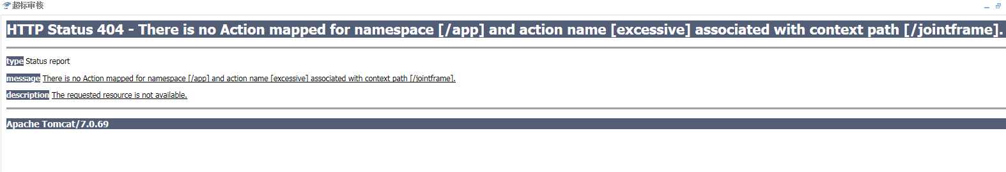

平台地址：<http://10.41.12.21:8080/jointframe/app>

用户名：kuangyuhong 密码：smxhb12345

数据库：10.41.12.13 服务噐账号:administrator 密码：smxjk_5623

sa Smxhb12369

通讯：10.41.12.22 服务噐账号:administrator 密码：smxjk_5623

应用：10.41.12.21 服务噐账号:administrator 密码：smxjk_5623